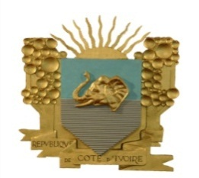
ASSEMBLEE NATIONALE REPUBLIQUE DE CÔTE D’IVOIRE ---------- Union – Discipline - Travail
------------------------

3ème REPUBLIQUE
2ère LEGISLATURE 2021- 2025
------------------------
LISTE DES DEPUTES MEMBRES DU GROUPE PARLEMENTAIRE
PPA-CI (18 MEMBRES)

Président : M. OULAYE HUBERT

Membres :

- MME AKE AKE-BIE MARIE
- M. DAGO KOUASSI AUGUSTE
- M. ECRA ELIDJE JOSEPH
- M. GAROU ANTONI
- M. GBAGBO MICHEL KOUDOU
- M. GOBA BOLIGA ZEPHIRIN
- M. GUEHI GOUGNIHON IGNACE
- M. GUIRIEOULOU KOHOU EMILE
- M. HIE PAWA CYRILLE
- M. KETY LANSINE SOUMAHORO
- M. M'BOLO NANDO MARTIN
- M. N'GUESSAN-BECHIE PAUL
- M. OUEGNIN GEORGES ARMAND ALEXIS
- M. SEHI GASPARD
- M. TCHEIDE JEAN GERVAIS
- M. YOUTE WONSEBEO INNOCENT
- MME ZAHIA BERTHE EULALIE

